Piccola guida di Volegno e dintorni

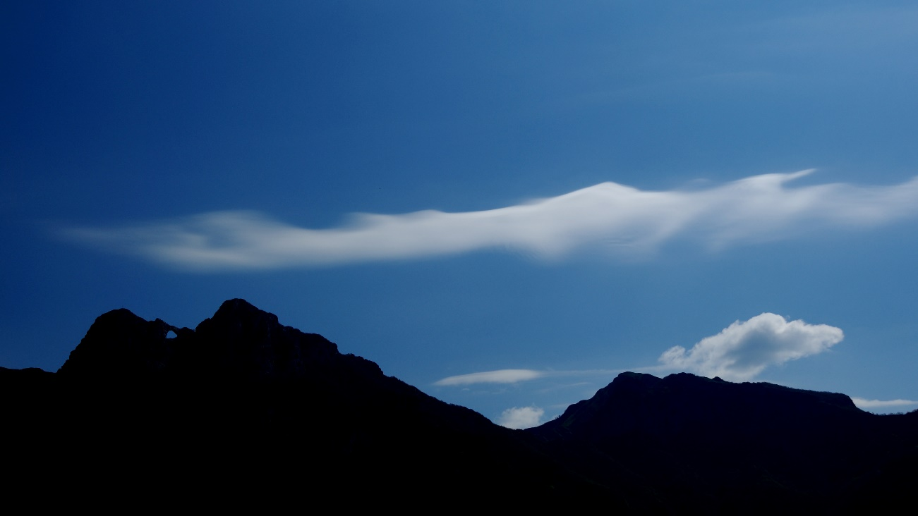




Settembre 2020

Questa piccola e non esaustiva guida ha lo scopo di descrivere alcune semplici gite da poter fare in giornata partendo da Volegno.

Ovviamente le Alpi Apuane e la Versilia offrono molto di più: potete dedicarvi ad escursioni lunghe ed impegnative, ad arrampicate sportive e itinerari alpinistici, oppure semplicemente godervi l’estate in una delle spiagge attrezzate della Versilia e partecipare ai numerosi eventi culturali organizzati nel parco della Versiliana.

Se decidete di esplorare le nostre montagne valgono però alcune raccomandazioni; nonostante la quota relativamente modesta delle sue cime, infatti, le Alpi Apuane sono un ambiente severo: i sentieri sono spesso ripidi e molto esposti e il tempo può cambiare molto rapidamente, specialmente nei pomeriggi estivi (con il classico temporale improvviso).

Le consuete raccomandazioni per chi frequenta la montagna, quindi, devono valere ancora di più:

- abbigliamento e scarpe devono essere adeguati all’ambiente montano;
- fate in modo da avere un’abbondante scorta di acqua;
- consultate le previsioni del tempo prima di partire;
- osservate sempre con attenzione l’evolversi delle condizioni metereologiche.

Buon divertimento!

The aim of this little and non-exhaustive guide is to describe some easy day-excursion around Volegno.

Obviously, Apuan Alps and Versilia offer much more: you challenge yourself with long hikes, free climbing or mountaineering paths or simply enjoy the Versilia equipped beaches or get involved in some cultural events in the Versiliana park.

If you decide however to explore out mountains some recommendations are worth; despite the relatively modest altitude, the Apuan Alps are indeed a very severe environment: paths are often very steep and exposed and the weather can change very quickly, especially in summer afternoons (sudden thunderstorms).

The usual recommendation must, therefore, be worth even more:

- you need mountain clothing and shoes;
- make sure you have an abundant supply of water;
- watch the weather forecasts;
- carefully observe the evolution of weather conditions.

Enjoy your time!

Cascata dell’acquapendente
Tempo di percorrenza a piedi: 45 minuti
Dislivello: 260 m

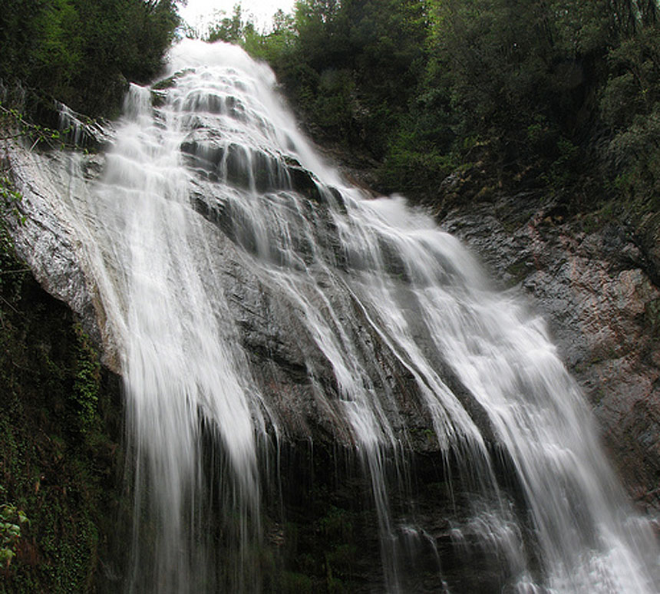
L’acquapendente è una bella cascata che si trova nel canale di Deglio a 730 m di altezza; il momento migliore per visitarla è dopo qualche giorno di pioggia, quando la cascata è più ricca d’acqua.

Si raggiunge partendo dal paese di Pruno in circa 45 minuti di cammino.

Dal parcheggio di Pruno si sale a sinistra fino a raggiungere la locanda “Il Poveromo”; non entrare sotto l’arco della locanda ma proseguire sul sentiero lastricato che esce dal paese.

Superate le ultime case si prende un sentiero in discesa che in pochi minuti conduce al “Ponte di Pruno”, un piccolo ponticello mediceo che attraversa il canale di Deglio.

Subito dopo il ponte, sulla sinistra, c’è il sentiero che porta alla cascata in circa mezz’ora.

Acquapendente is a beautiful fall located in Deglio canyon at 730 m of altitude. The best time to visit it is after some rainy days when there is much water.

You can reach it in a 45-minutes walk from Pruno village.

From the Pruno car park go up on the left until you reach “Il Poveromo” inn; don’t go under the arch but take the little road that leaves the village.

Just out of the village take a path leading down to little old bridge (“Ponte di Pruno”).

Just after the bridge, on your left, there is a path that takes you to the fall in about half an hour.

Rifugio Del Freo da Pruno
Tempo di percorrenza a piedi: 2 ore
Dislivello: 720 m

Telefono rifugio: 333 734 3419
Rifugio aperto tutti i giorni da giugno a settembre e nei fine settimana negli altri periodi

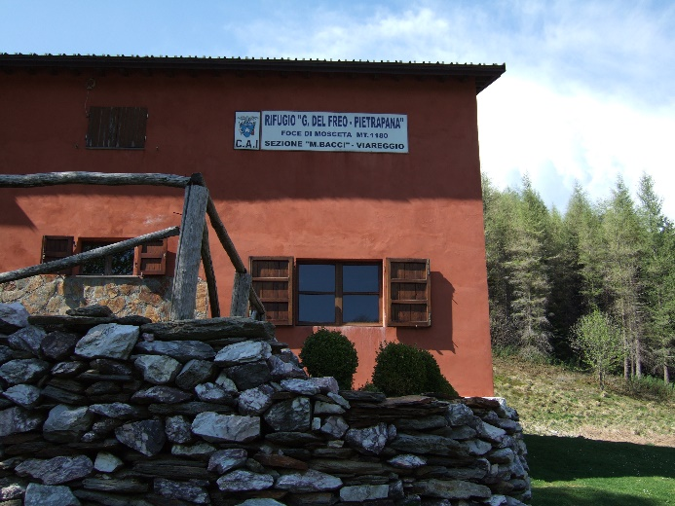
Il rifugio Del Freo, o rifugio Mosceta, è un rifugio CAI situato nei pressi della Foce di Mosceta ad un’altitudine di 1180 m.

La Foce di Mosceta è la base di partenza per escursioni più impegnative, come ad esempio la salita alla Pania della Croce o la traversata al Rifugio Rossi.

È raggiungibile dal paese di Pruno con il sentiero CAI 122 in circa 2 ore.

È possibile partire a piedi anche da Volegno con un sentiero che si ricongiunge al 122 sopra l’abitato di Pruno.

In alternativa, tra Volegno e Pruno, si può imboccare una strada sulla sinistra, percorribile in macchina, ma a tratti piuttosto dissestata, che conduce fino a Colle a Iapoli (746 m s.l.m.) da dove si incrocia il sentiero 122 che conduce al rifugio.

Del Freo (or Mosceta) mountain hut is situated at 1180 m of altitude near a mountain pass called “Foce di Mosceta”.

Foce di Mosceta is the starting point for more demanding hikes such as the ascent to Pania della Croce or crossing to the Rossi hut.

You can reach it in about 2 hours from Pruno village, along with path number 122.

If you want, you can also leave on foot from Volegno with a path that joins the 122 just above the Pruno village.

Alternatively, between Volegno and Pruno, there is a road on the left that you can travel by car (but it is quite bad) that takes you to Colle a Iapoli (746 m a.s.l.) where you join the 122 path.

Rifugio Forte dei Marmi
Tempo di percorrenza a piedi: 1 ora
Dislivello: 300 m

Telefono rifugio: 331 327 7741
Rifugio aperto tutti i giorni dal 15 giugno al 15 settembre e nei fine settimana negli altri periodi

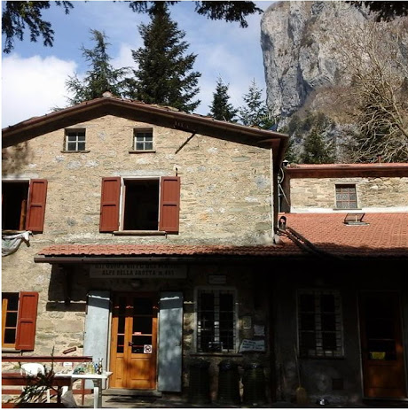
Il rifugio CAI Forte dei Marmi è situato in uno dei punti più iconici delle Alpi Apuane ai piedi del monte Procinto, del monte Nona con la sua impressionante parete strapiombante e del monte Matanna.

Dal rifugio partono itinerari più impegnativi che conducono sulle vette circostanti del monte Nona e Matanna e, tramite via ferrata, sul monte Procinto.

Per raggiungerlo ci si dirige in macchina verso Stazzema. Poco prima di entrare in paese, proprio su un tornante, si svolta a destra. Si prosegue per questa strada (si incontrano alcuni bivi, tenersi sempre sulla destra) finché diventa sterrata e qui si parcheggia.

Si prende il sentiero CAI 5 e con un percorso facile in circa un’ora si arriva al rifugio.

Attenzione che il parcheggio è a pagamento per cui è necessario avere con sé un po’ di monete (3 euro per l’intera giornata).

The CAI mountain hut “Forte dei Marmi” is located at one of the most iconic places of Apuan Alps, at the foot of Mount Procinto, Mount Nona (with its impressive overhanging wall) and Mount Matanna.

More challenging paths start from the hut: you can go to the surrounding peaks of Mount Nona and Matanna and, with an equipped trail, to Mount Procinto.

To reach it go by car toward Stazzema. At the left hairpin turn just before the village take the road on the right. Go along that road (you find some junctions, take always the right direction) until it becomes dirt then park.

Take the easy CAI path number 5 and, in about one hour, you are there.

Please note that parking is subject to a fee, so you need to have some coins with you (3 euros for full day).

Monte Forato da Stazzema
Tempo di percorrenza a piedi: 3 ore
Dislivello: 750 m

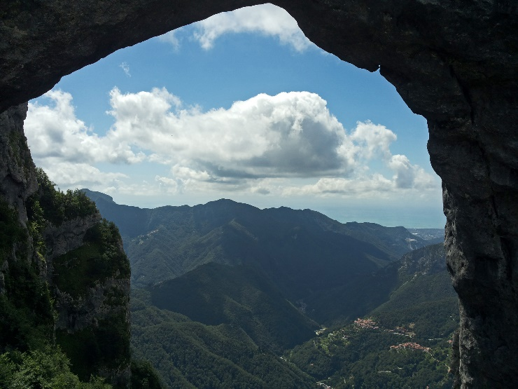
Il Monte Forato (o Pania Forata) è quel grande l’arco naturale ben visibile da Volegno; si è formato nel corso dei millenni per l’azione erosiva del vento e dell’acqua sulla roccia calcarea. Nei giorni del solstizio d’estate il sole “passa” attraverso il foro e quindi è come se sorgesse due volte.

Ci si dirige in macchina verso Stazzema. Poco prima di entrare in paese, proprio su un tornante, si svolta a destra. Si prosegue per questa strada (si incontrano alcuni bivi, tenersi sempre sulla destra) finché diventa sterrata e qui si parcheggia.

Si prende il sentiero CAI 6 per la foce di Petrosciana (inizialmente tale sentiero segue lo stesso percorso del sentiero 5). Proseguendo sul sentiero 6 si passa nei pressi del B&B “Casa Giorgini” e si raggiunge la fonte di Moscoso, dove è possibile fare rifornimento di acqua; si arriva infine alla Foce di Petrosciana, un valico molto panoramico posto ad un’altezza di 960 m.

Da qui si percorre il sentiero 131 fino ad una casa in pietra detta “Casa del Monte” e si imbocca infine il sentiero 12 che conduce al passo dell’Arco, la nostra meta.

Da qui è possibile, in pochi minuti, salire sulla vetta principale del Monte Forato, posta a 1223 m di altezza.

Attenzione che il parcheggio è a pagamento per cui è necessario avere con sé un po’ di monete (3 euro per l’intera giornata).

Monte Forato is that great natural arch clearly visible from Volegno; it was formed over the millennia by the erosive action of the wind and water on the limestone rock. During the summer solstice the sun “passes” through the hole and so seems to rise two times.

Go by car toward Stazzema. At the left hairpin turn just before the village take the road on the right. Go along that road (you find some junctions, take always the right direction) until it becomes dirt then park.

Take the path number 6 toward “Foce di Petrosciana” (at first 5 and 6 paths are the same). Going along path number 6 you pass near “Casa Giorgini” inn, you reach a fount named “Moscoso” where it is possible to refuel with water and finally arrive at “Foce di Petrosciana”, a very panoramic pass at 960 m of altitude.

From here take the path n, 131 to a little stone house named “Casa del Monte” and then the path n. 12 that takes you to the arch pass, our destination.

From here, in a few minutes, you can reach the summit of Monte Forato at 1223 m of altitude.

Please note that parking is subject to a fee, so you need to have some coins with you (3 euros for full day).

Pozze del torrente Vezza

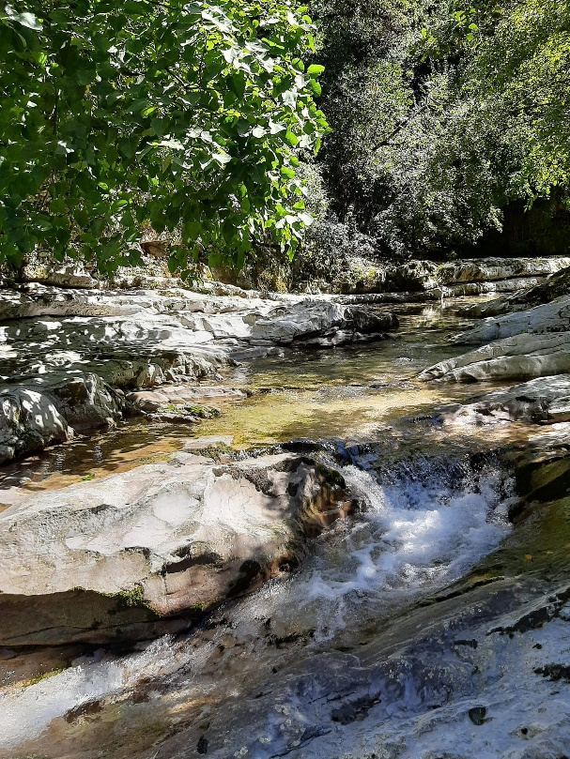
Il fiume Vezza è il torrente che attraversa i paesi di Cardoso e Ponte Stazzemese; lungo il suo corso ci sono alcune piscine naturali in cui si può fare il bagno (l’acqua è però molto fredda!)
Uno di questi punti è facile da raggiungere e adatto anche ai bambini: si scende a Ponte Stazzemese e si gira a sinistra subito prima del ponte, qui c’è un parcheggio dove si può lasciare l’auto.

Sulla sinistra c’è un piccolo parco giochi, si attraversa e siete arrivati!

Un altro punto, più selvaggio e con pozze più profonde, è vicino a Cardoso; per raggiungerlo bisogna scendere a Cardoso, superare il ponte sul fiume, passare davanti alla chiesa e proseguire sulla strada che costeggia il Fiume (via Monte Forato). Al primo bivio andare a destra verso la località “Colombetta”.

Si supera una cava di marmo sulla destra e si prosegue fino ad una “marginetta” (una piccola edicola votiva al margine della strada) dove è possibile parcheggiare.

Le pozze si trovano proprio nel tratto di fiume sottostante.

Vezza is the river that crosses Cardoso and Ponte Stazzemese villages; along its course there is some natural swimming pool where you can take a bath (water is very cold!).

One of these spots is easy to reach and also suitable for children: go down to Ponte Stazzemese and turn left just before the bridge, here there is a parking lot where you can leave your car.

On the left there is a small children playground, cross it and you are there!

Another spot, wilder and with deeper pools, is near Cardoso: to reach it go down to Cardoso and cross the bridge on the left near the church, pass in front of the church and continue on the road that runs along the river (Monte Forato road). At the first crossroads go right towards “Colombetta”.

You pass a stone quarry on the right and continue up to a small votive chapel on the left (in Versilia we call them “marginette”) where you can park.

The pools are in the river just below the road.

Malbacco
Tempo di percorrenza a piedi: 30/40 minuti

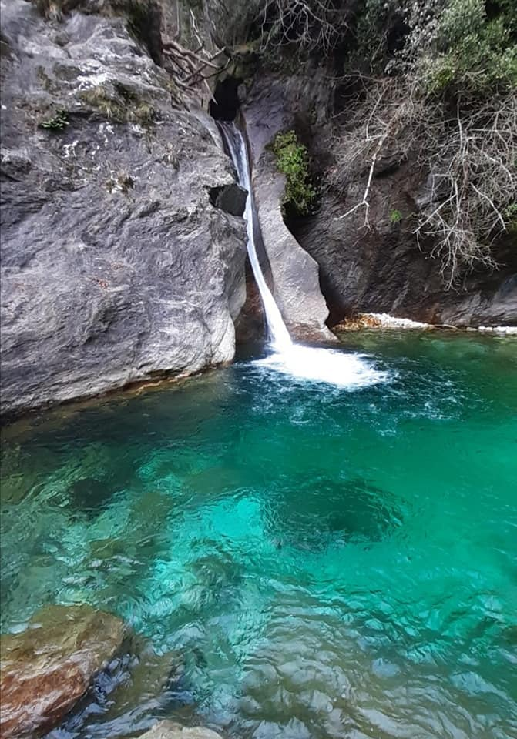
Malbacco è una località nel comune di Seravezza famosa per le sue bellissime piscine naturali in cui è possibile fare il bagno, per i suoi scivoli d’acqua e le sue cascate.

Si scende al paese di Seravezza fino al ponte di ferro in fondo al paese; subito dopo il ponte si svolta a destra in direzione Riomagno.

Superati i paesi di Riomagno e Malbacco, dopo poco la strada è chiusa al traffico e occorre parcheggiare la macchina.

La prima pozza si trova subito prima del parcheggio sulla sinistra; per le altre pozze occorre invece proseguire a piedi lungo la strada.

La più spettacolare è senz’altro la n. 4, indicata con “loc. Cappello”, ma meglio conosciuta come “pozzo della Madonna”.

ATTENZIONE: Malbacco è un posto bellissimo, ma può diventare molto pericoloso: in caso di pioggia e temporali (anche a monte) possono verificarsi piene improvvise; prestare quindi molta attenzione alle condizioni meteo!

Malbacco is famous for its natural swimming pools, its waterslides and its falls.

To reach them go to Seravezza and turn right after the iron bridge toward Riomagno.

After passing Riomagno and Malbacco villages, the road is traffic-free and you have to park.

The first pool is just before the car park on the left; for the other pools you have to walk along the road.

The most spectacular is undoubtedly the n. 4 (“loc. Cappello” but better known as “pozzo della Madonna”.

WARNING: Malbacco is a beautiful place but it can become very dangerous: due to rain and thunderstorms, there can be harmful flash floods. Pay attention to the weather conditions!

Passo Croce

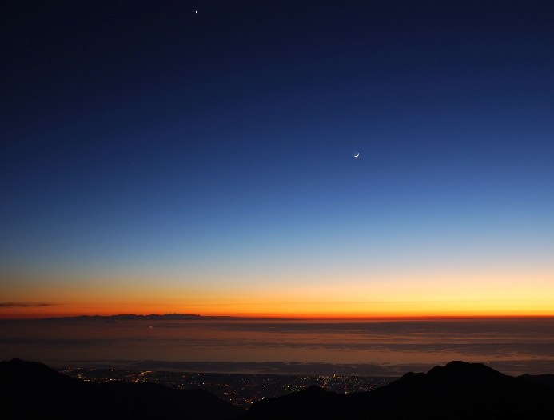
Il passo Croce (1150 m s.l.m.) è situato ai piedi del Monte Corchia e offre uno splendido panorama sulle Alpi Apuane settentrionali e centrali, oltre che sulla costa versiliese, le isole dell’arcipelago toscano e le isole Palmaria, Tino e Tinetto di fronte a Porto Venere. Il panorama è particolarmente suggestivo al tramonto e nelle prime ore della sera.

È raggiungibile in macchina da Volegno in circa mezzora: si scende fino a Ponte Stazzemese, si supera il ponte sul fiume e si prende la strada a destra seguendo le indicazioni per Castelnuovo Garfagnana; dopo poco si incontra la strada provinciale e si gira a destra (in salita).

Si superano nell’ordine i paesi di Retignano, Levigliani e Terrinca.

Poco dopo l’abitato di Terrinca si incontra un bivio (privo di indicazioni) e si abbandona la provinciale prendendo la strada sulla destra che inizia con un tornante.

Questa strada, dopo un po’ di tornanti, conduce al passo Croce dove la strada asfalta finisce.

Attenzione che il parcheggio qui è a pagamento per cui è necessario avere con sé un po’ di monete (3 euro per l’intera giornata).

Passo Croce (Croce pass, 1150 m a.s.l.) is located at the foot of mt. Corchia and offers a stunning view on northern and central Apuan Alps as well as the Versilia coast, the Tuscan archipelago and the islands of Palmaria, Tino e Tinetto in front of Porto Venere. The view is particularly impressive at sunset and early in the evening.

You can reach it by car from Volegno in about half an hour: go down to Ponte Stazzemese, cross the bridge and take the road on the right toward “Castelnuovo Garfagnana”; after a while you meat the main road and turn right (uphill).

The villages of Retignano, Levigliani and Terrinca pass in order.

Shortly after Terrinca you find a crossroads (with no signs) and leave the main road turning right in a road which begins with a hairpin bend.

This road, after a few bends, leads to the Croce pass where the asphalt road ends.

Please note that parking is subject to a fee, so you need to have some coins with you (3 euros for full day).

La Lecciona

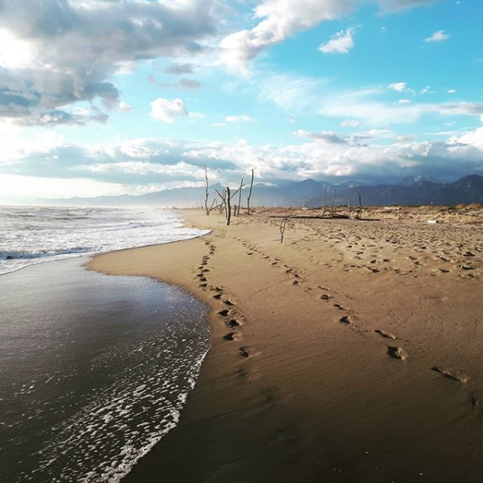
La Versilia è famosa per le sue lussuose spiagge attrezzate dotate di ogni confort, ma se si cerca una spiaggia libera immersa nella natura bisogna andare alla Lecciona.
La Lecciona è situata tra Viareggio e Torre del Lago ed è una lunghissima spiaggia di sabbia; qui si può ancora osservare l’ambiente naturale originale della costa versiliese, con le sue dune e la sua vegetazione mediterranea.
Per raggiungerla si va a Viareggio e si parcheggia all’incirca a metà del viale dei Tigli (vicino a Villa Borbone, vedi link alla mappa in fondo a questa guida); lasciata la macchina si attraversa a piedi la pineta in un quarto d’ora.

Versilia offers many luxury beaches equipped with all the comforts you need, but if you want a free beach surrounded by nature you have to visit “La Lecciona”.

La Lecciona is located between the city of Viareggio and Torre del Lago and is a very long sandy beach; here you can still see the original natural environment of the Versilia coast, with its dunes and its Mediterranean vegetation.

To reach it go to Viareggio and park about in a middle of the Tigli avenue (near Villa Borbone, see the map link at the bottom of this guide); then walk to the sea through the pinewood for about 15 minutes.

Qualche posto dove mangiare
Some place to eat
- Locanda il Poveromo Via Fontana Vecchia 1, Pruno – Tel. +39 0584 777021
- Ristorante La Canonica Pruno – Tel. +39 333 881 6446
- Pizzeria Il Cardo Via Vallinventri 61, Cardoso – Tel.+39 0584 777023
- Norcineria Barsanti Via Cardoso 1776, Cardoso – Tel. +39 0584 777058
- Birreria La Casa sul Fiume Via Lombardi 38, Seravezza – Tel. +39 333 287 6219

… e molti altri … (… and many others …)

Riferimenti utili
Useful references
- Supermercato (supermarket) Conad City - Via G. Lombardi, 20, Seravezza
- Farmacia più vicina (nearest drugstore) Via Don Lazzeri 45, Ponte Stazzemese

Alcuni link
Some links
Mappa Alpi Apuane: http://apuane.j.webmapp.it/#/main/explore
Escursioni sulle Apuane: http://www.escursioniapuane.com/
Trovaspiagge: https://www.trovaspiagge.it/en/?s=forte+dei+marmi

Guide ambientali
Local guides

- Silvia +39 333 6725870
- Alex +39 340 0891966

Mappa

https://www.google.com/maps/d/edit?mid=1vsmfXozPpSEdkvivvvfIMQBaGz82_0q9&usp=sharing

